**Metodický pokyn**

|  |  |
| --- | --- |
| Projekt | CZ .1.07/1.1.36/02.0066 |
| Autor | Ladislav Kašpárek |
| Předmět | Programovací metody |
| Výukový materiál téma | Numerické řešení rovnic |
| Výuková materiál soubor | 09_opakovani.nb |

# Obsah a vymezení výukového materiálu (anotace)

Materiál slouží jako sbírka úloh pro opakování numerických metod pro řešení rovnic.

# Popis použití ve výuce (didaktická podpora)

Některé úlohy jsou koncipovány jako přímočaré, kde není nutno dalšího zapojení žáka. Žák aplikuje znalosti z předchozího výkladu a vypočte výsledek. Některé úlohy vyžadují totéž, ale se zapojením porovnání dvou metod a zobecnění poznatků.Poslední úloha je ryze problémová a komplexní, vyžaduje experimentování se zadáním a řešením.

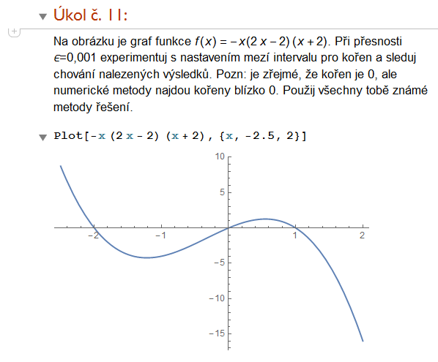

# Technický popis materiálu (komentář k systému Wolfram Mathematica)

Žádné mimořádné nástroje systému nejsou použity. Funkce Plot, FindRoot a N.

# Shrnutí

Procvičovací a případně experimentální dokument vhodný pro zařazení na konci výkladu o numerickém řešení rovnic.